Struktura a vlastnosti kapalin

*Vlastnosti kapalin, Povrchová vrstva kapaliny  
Povrchová síla a povrchové napětí  
Jevy na rozhraní pevného tělesa a kapaliny*

*Kapilární jevy, Teplotní objemová roztažnost*

Vlastnosti kapalin

Kapalina - tvoří přechod mezi pevnou látkou a plynem

Molekuly - uspořádání je krátkodosahové podobné amorfním látkám

**-** kolem rovnovážné polohy kmitají po dobu 1 ns s frekvencí řádově 1012 Hz a pak zaujmou novou rovnovážnou polohu

- zvýšením teploty se snižuje doba setrvání v rovnovážné poloze lepší tekutost

- střední vzdálenosti jsou řádově 0,1 nm velké přitažlivé síly

Povrchová vrstva kapaliny

V okolí molekuly existuje sféra molekulového působení (SMP)(r =10 -9m = 1 nm) = myšlená koule opsaná kolem molekuly, ve které se nacházejí všechny molekuly, které na danou molekulu působí.

Je-li celá SMP dané molekuly v kapalině výsledná síla, kterou na ni působí okolní molekuly je nulová.

Povrchová vrstva má povrchovou energii.

Povrchová energie = rozdíl potenciální energie molekul kapaliny v povrchové vrstvě a potenciální energie týchž molekul uvnitř kapaliny.

Není-li celá SMP dané molekuly v kapalině (molekula v povrchové vrstvě kapaliny) výslednice přitažlivých sil má směr dovnitř kapaliny a je kolmá k volnému povrchu.

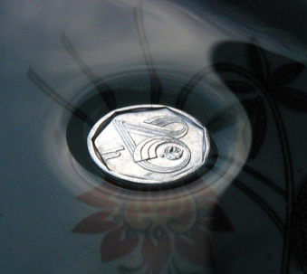Povrchová vrstva kapaliny = vrstva molekul, jejichž vzdálenost od povrchu kapaliny je menší než poloměr sféry molekulového působení.

Volný povrch kapaliny se chová podobně jako tenká pružná blána:

Povrchová vrstva má povrchovou energii E.

E = rozdíl potenciálních energií molekul v povrchové vrstvě a týchž molekul uvnitř kapaliny (jedna ze složek vnitřní energie kapaliny).

Povrchová síla a povrchové napětí

Zvětšením volného povrchu kapaliny roste její povrchová energie.



Platí:

- změna povrchové energie je přímo úměrně změně obsahu volného povrchu kapaliny



Povrchové napětí σ



Platí:

Povrchové napětí závisí na:

* druhu kapaliny
* prostředí nad volným povrchem kapaliny
* teplotě – s roustoucí teplotou klesá

Každá soustava přechází do takového stavu, v němž má minimální povrchovou energii.

Při daném objemu má ze všech těles nejmenší obsah povrchu koule volné kapky mlhy nebo rosy mají kulový tvar.

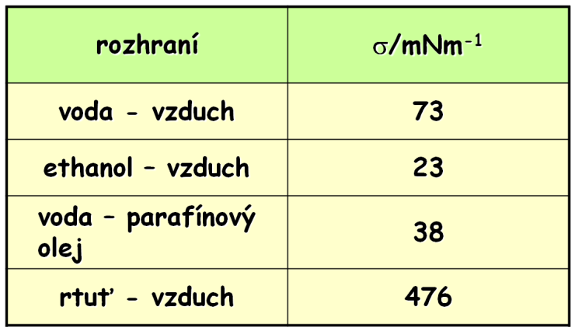Hodnoty povrchového napětí:

Na okraj povrchové blány působí molekuly kapaliny povrchovou silou **F**.

Je-li povrch kapaliny:

a) rovinný – **F** je kolmá na okraj povrchové blány a její směr leží v povrchu kapaliny

b) zakřivený – **F** leží v rovině tečné k povrchu kapaliny

Povrchová vrstva kapaliny působí na pohyblivou příčku drátěného rámečku povrchovou silou, která je kolmá k příčce.

Velikost povrchové síly je přímo úměrná délce příčky l.



Platí:

Působení povrchových sil na nitě položené na mýdlovou blánu.

Povrchové síly lze experimentálně určit kapkovou metodou.

Kapka odpadne tehdy, jestliže se tíhová síla rovná povrchové: FG = FP

Příklad:

Pohyblivá příčka AB délky 40 mm na rámečku s mýdlovou blánou je v rovnovážné poloze, je-li zatížena závažím o hmotnosti 320 mg. Urči velikost povrchové síly, která působí na příčku, a povrchové napětí mýdlového roztoku ve styku se vzduchem.

Jevy na rozhraní pevného tělesa a kapaliny

Sklo + voda kapalina smáčí stěny nádoby.

(dutý povrch)

Sklo + rtuť kapalina nesmáčí stěny nádoby.

(vypuklý povrch)

stykový úhel = úhel, který svírá tečna  povrchu kapaliny se stěnou nádoby



1. Síla **F** směřuje ven z kapaliny dutý povrch.
2. Síla **F** směřuje dovnitř kapaliny vypuklý povrch.

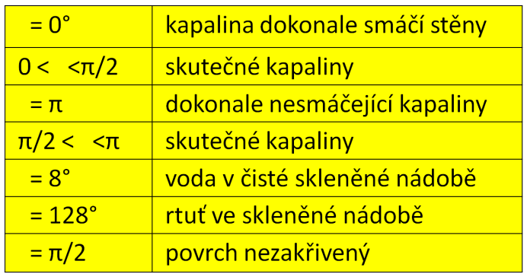

Kapilární tlak = tlak pod zakřiveným povrchem kapaliny způsobený pružností povrchové vrstvy.

Vnitřní tlak:

* u dutého povrchu zmenšuje
* u vypuklého povrchu zvyšuje

U kulové bubliny je kapilární tlak tím větší, čím menší je poloměr této bubliny.



Kapky nebo bubliny:

R = poloměr kulového povrchu



Tenká kulová bublina s dvěma povrchy:

Kapilární jevy

V důsledku kapilárního tlaku vzniká v kapilárách:

* kapilární elevace = v trubici se vytvoří dutý vrchlík, který je výše než hladina okolní kapaliny
* kapilární deprese = v trubici se vytvoří vypuklý vrchlík, který je níže než hladina okolní kapaliny

kapilára = úzká trubice (průměr menší než 1 mm)

Výpočet výšky *h* v kapiláře při kapilární elevaci (depresi):



Teplotní objemová roztažnost

Objem kapaliny se mění s teplotou podle vztahu:

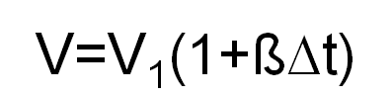 ß – teplotní součinitel objemové roztažnosti kapaliny

platí: β = 3α

V1 – počáteční objem kapaliny při počáteční teplotě t1

∆t – změna teploty

platí: ∆t = t – t1

Teplotní součinitel objemové roztažnosti:

|  |  |
| --- | --- |
| **Látka** | β (K-1) |
| **aceton** | 1,43 · 10–3 |
| **benzen** | 1,06 · 10–3 |
| **ethanol** | 1,10 · 10–3 |
| **glycerol** | 0,50 · 10–3 |
| **methanol** | 1,19 · 10–3 |
| **petrolej** | 0,97 · 10–3 |
| **rtuť** | 0,18 · 10–3 |
| **toluen** | 1,08 · 10–3 |
| **voda** | 0,18 · 10–3 |

Anomálie vody – hustota vody v intervalu 0 °C až 4 °C roste, při teplotě 4 °C dosahuje maxima a pak klesá.

Při teplotě 4 °C má voda nejmenší objem.

Příklad:

Při teplotě 18 °C byl objem rtuti 50 cm3. Jaký objem bude mít rtuť při teplotě 42 °C, je-li ß = 1,8 Ì 10-4 K-1?

Cvičení

Povrchová síla a povrchové napětí

1. Sirka o délce 4 cm plave na povrchu vody. Jestliže na jednu stranu povrchu vody rozděleného sirkou nalijeme opatrně trochu mýdlového roztoku, začne se sirka pohybovat směrem od mýdlového roztoku k čisté vodě. Urči velikost a směr síly působící na sirku. Povrchové napětí vody je 73 mN.m-1, mýdlového roztoku 40 mN.m-1.

Výsledky:

1) 1,3 mN

Kapilární jevy

1. Do nádoby s kapalinou byla svisle zasunuta kapilára o poloměru 1 mm a kapalina v ní vystoupila do výšky 1,2 cm nad volnou hladinou kapaliny v nádobě. Do jaké výšky vystoupí stejná kapalina, jestliže do ní zasuneme kapiláru o poloměru 2 mm?

Výsledky:

1) 0,6 cm